电能质量分析仪

使 用 手 册

保定市华航电气有限公司

第一章 概 述
理想的电力系统向用户提供的应该是一个恒定工频的正弦波形电压，而随着电力电子技术的发展，直流输电、大功率单相整流技术在工业部门和用电设备上被广泛应用，如大功率可控硅器件、开关电源、变频调速等，这些典型非线性负荷将从电网吸入或注入谐波电流，从而引起电网电压畸变，使电网波形受到污染，供电质量恶化，附加损失增加，传输能力下降，成为影响电能质量的重要因素。
在电网中，三相负荷不平衡、电力系统谐振接地等会产生负序，大功率整流和非线性设备等会产生谐波。负序和谐波严重影响了供电质量，它们首先影响了电力设备安全运行。谐波可能引起谐振，谐振高压加在电容器两端，因为高次谐波对电容器阻抗很小，所以电容器易过负荷而击穿；高次谐波电流流入变压器，铁芯损耗增加；高次谐波电流流入电动机，不仅铁芯损耗增加，而且使转子发生振动，严重影响加工质量；高次谐波使保护设备误动作，使系统损失加大；高次谐波使电力系统发生电压谐振，在线路上引起过电压，会击穿设备绝缘。负序和谐波对发电机不仅有热效应，产生局部发热，而且会使发电机组产生振动，并伴有噪音，严重威胁机组的安全稳定运行。
电能质量分析仪采用先进的32位DSP处理器，是具有高速采样、计算、分析、统计、通讯和显示等功能相结合的电能质量监测设备。可实时监测电网高达63次谐波分量、谐波总畸变率、三相电压不平衡度、电压波动和闪变、电压骤升、骤降、短时中断、电压偏差、频率；各次谐波有功功率、无功功率、真功率因数、相移功率因数、真有效值等电能质量指标。

第二章 功能介绍

2.1、电能质量分析仪功能介绍
- 基本参数测量
三相电压有效值、三相电流有效值、有功功率、无功功率、功率因数、相移功率因数、电网频率。
- 电能质量参数测量
三相基波电压、三相基波电流、三相基波有功无功功率、正序负序零序电压、正序负序零序电流、三相电压不平衡度、三相电压波动、短时闪变（Ps t）、长时闪变（Plt）。
- 谐波测量（63次）
三相各次谐波电压含有率、三相各次谐波电流有效值、三相各次谐波有功无功功率、三相电压谐波总畸变率、三相电流谐波畸变率。

2.2、暂态事件功能
根据默认设置或用户设置电压暂态的触发限值，记录实际电压运行时的骤升、骤降及短时中断事件。

2.3、存储功能
- 保存电能质量分析数据，保存间隔可以设定，间隔时间单位为分钟。可以保存1~3个月的电能质量历史数据，之后按“先进先出”原则更新。保存时间不小于10年。

2.4、通讯功能
- 支持网络接口
- 根据用户要求上传实时电能质量分析数据，指定时间段内的电能质量分析数据

2.5、显示功能
具有液晶显示功能，采用320×240的3.8寸液晶显示屏，显示15行每行20个汉字。显示三相电压电流有效值、各次谐波、功率等电能质量分析的数据；具有显示电压电流波形图、矢量图、频谱图等；还能显示相关参数信息。

第三章 技术参数

3.1、测量标准
- 《GB/T 15945-2008 电能质量 电力系统频率允许偏差》
- 《GB 12325-2008 电能质量 供电电压允许偏差》
- 《GB/T 15543-2008 电能质量 三相电压允许不平衡度》
- 《GB/T 18481-2001 电能质量 暂时过电压和瞬态过电压》
- 《GB/T 14549-93 电能质量 公用电网谐波》
- 《GB 12326-2008 电能质量 电压波动与闪变》
- 《GB 24337-2009 电能质量公用电网间谐波》
- 《电能质量测试分析仪检定规程》
- 《GB/T 19862-2005电能质量监测设备通用要求》
- 《Q/ZDJ 31-2005电能质量分析仪订货技术条件》

3.2、测量精度
- 电压谐波测试装置A级
- 电压偏差误差 ≤0.2％
- 电网频率误差 ≤0.01Hz
- 三相电压不平衡度误差 ≤0.1％
- 基波电压(电流)相位误差 ≤0.50度
- 短时闪变值误差 ≤5％

3.3、额定参数
- 工作电源 220V±20% AC/DC，50Hz
- 交流电流 AC 200mA～5A或AC 50mA～1A
- 交流电压 220V

3.4、过载能力
- 交流电流回路：2倍额定电流 连续工作
10倍额定电流 允许工作10S
40倍额定电流 允许工作1S
- 交流电压回路：1.2倍额定电压 连续工作

3.5、允许环境条件
- 正常工作温度： -25℃～70℃
- 相对湿度 10％～100％
- 大气压力 70～110kpa

3.6、抗干扰性能
- 静电放电抗扰度
能承受GB/T 17626.2-1998标准Ⅳ级、试验电压8KV的静电接触放电试验。
- 射频电磁场辐射抗扰度
能承受GB/T 17626.3-1998标准Ⅲ级、干扰场强10V/M的幅射电磁场干扰试验。
- 快速瞬变脉冲群抗扰度
能承受GB/T 17626.4-1998标准Ⅲ级的快速瞬变干扰试验。
- 浪涌(冲击) 抗扰度
能承受GB/T 17626.5-1999标准Ⅲ级、开路试验电压4KV的浪涌干扰试验。
- 电压暂降、短时中断和电压变化的抗扰度
能承受GB/T 17626.11-1999标准70％UT等级的电压暂降、短时中断干扰试验。
- 振荡波抗扰度
能承受GB/T 17626.12-1998标准Ⅲ级阻尼振荡波干扰试验，以及电压幅值共模4KV、差模2KV的Ⅲ级振铃波干扰试验。
- 工频磁场抗扰度
能承受GB/T 17626.8-1998标准Ⅲ级持续工频磁场干扰试验。

3.7、绝缘耐压性能
- 交流输入对地：大于100兆欧
- 信号及输出触点对地：大于100兆欧
- 开入回路对地：大于100兆欧
- 能承受2KV/1min的工频耐压，5KV的冲击电压

3.8、机械性能
- 振动：能承受GB/T 7261中16.3规定的严酷等级为I级的振动耐久能力试验。
- 冲击：能承受GB/T 7261中17.5规定的严酷等级为I级的冲击耐久能力试验。
- 碰撞：能承受GB/T 7261中第18章规定的严酷等级为I级的碰撞试验。

第四章 接线

4.1、接线端子示意图

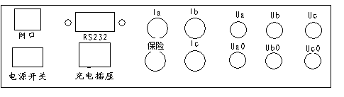

4.2、电压接法
A：Y形接法
将互感器二次侧A，B，C，分别接至电压接线端子Ua，Ub，Uc
电压零线端子Ua0，Ub0，Uc0用连接线短接与互感器二次侧N相连。
在软件中将“电压接法”设置为“三相四线型”接法。
PT输出端-> Ua Ub Uc

仪器输入端-> Ua Ua0 Ub Ub0 Uc Uc0

B：V形接法（现场只提供A、C两相电流信号）
将电压互感器二次侧A， C，分别接至仪器电压接线端子Ua，Uc。Ua表示Uab,Uc表示Ucb
仪器的电压零线端子Ua0， Uc0用连接线短接与电压互感器B相相连接。
在软件中将“电压接法”设置为“三相三线型”接法。
其三相总有功的测量方法为：P=Uab*Ia*CosΦ1+Ucb*Ic*CosΦ2

PT输出端-> Ua Ub Uc

仪器输入端-> Ua Ua0 Uc Uc0

注：仪器的B相接线端子空闲不接信号，此种接线方式所测量的电压为线电压。

第五章 操作说明
终端采用320×240的3.8寸液晶，显示15行每行20个汉字；共有六个按键。

5.1、功能键盘
【↑】：向上移动光标，选择所需操作项目
【↓】：向下移动光标，选择所需操作项目
【→】：向右移动光标，选择所需操作项目
【←】：向左移动光标，选择所需操作项目
【确认】：实现进入主菜单、菜单选择确认、进入数值修改或确认数值修改功能
【返回】：退出目前显示菜单，返回上级菜单，或者取消输入

5.2、菜单正常主界面

电能质量分析仪
V3.0

过3秒钟显示如下数据，作为无按键操作时的显示内容
电能质量指标数据
Ua有效值: xxx.xxV Ia有效值: xx.xxxA
Ub有效值: xxx.xxV Ib有效值: xx.xxxA
Uc有效值: xxx.xxV Ic有效值: xx.xxxA
Ua总畸变率: xx.xx% Ia总畸变率: xx.xx%
Ub总畸变率: xx.xx% Ib总畸变率: xx.xx%
Uc总畸变率: xx.xx% Ic总畸变率: xx.xx%
Ua总畸变率: xx.xx% Ia总畸变率: xx.xx%
Ua短时闪变: x.xxx Ua长时闪变: x.xxx
Ub短时闪变: x.xxx Ub长时闪变: x.xxx
Uc短时闪变: x.xxx Uc长时闪变: x.xxx
电压不平衡度：nU=xx.xx% 频率: xx.xxHz
电流不平衡度：nI=xx.xx%

xx-xx-xx xx:xx:xx

5.3、主要菜单操作说明
在主界面下，按【确认】键，进入装置功能主菜单显示界面，选择好菜单项按【确认】键进入相应菜单的操作。主菜单项有5项：实时数据、参数设置、事件查看、其他功能、曲线查看。

主 菜 单

实时数据 参数设置

事件查看 其他功能

曲线查看

    - 实时数据

实时数据

1.基本数据 2.谐波畸变率
3.谐波电压 4.间谐波电压
5.谐波电流 6.间谐波电流
7.谐波有功 8.电压电流不平衡度
9.谐波无功 10.电压波动与闪变

按【确认】键进入菜单操作，同时跳入1.基本数据栏，选择好相应栏目后，按【确认】键进入相应数据显示，按【返回】键返回上级菜单。
基本数据
基本数据
电压有效值、电流有效值 ：
Ua: xxx.xxV Ia: xx.xxxA
Ub: xxx.xxV Ib: xx.xxxA
Uc: xxx.xxV Ic: xx.xxxA
基波电压 基波电流 相移功率因数
Ua1: xxx.xxV Ia1: xx.xxxA XCosa:0.000
Ub1: xxx.xxV Ib1: xx.xxxA XCosb:0.000
Uc1: xxx.xxV Ic1: xx.xxxA XCosc:0.000
真有功功率 真无功功率 功率因数
Pa: xxx.xxV Qa: xx.xxxA Cosa:0.000
Pb: xxx.xxV Qb: xx.xxxA Cosb:0.000
Pc: xxx.xxV Qc: xx.xxxA Cosc:0.000

谐波电压
谐波电压
电压总畸变率：
Ua:xx.xx% Ub:xx.xx% Uc:xx.xx%
基波电压及前9次谐波含有率：
Ua1:xxx.xxV Ub1:xxx.xxV Uc1:xxx.xxV
Ua2:xxx.xx% Ub2:xxx.xx% Uc2:xxx.xx%
Ua3:xxx.xx% Ub3:xxx.xx% Uc3:xxx.xx%
Ua4:xxx.xx% Ub4:xxx.xx% Uc4:xxx.xx%
Ua5:xxx.xx% Ub5:xxx.xx% Uc5:xxx.xx%
Ua6:xxx.xx% Ub6:xxx.xx% Uc6:xxx.xx%
Ua7:xxx.xx% Ub7:xxx.xx% Uc7:xxx.xx%
Ua8:xxx.xx% Ub8:xxx.xx% Uc8:xxx.xx%
Ua9:xxx.xx% Ub9:xxx.xx% Uc9:xxx.xx% ↓

按【↓】键可继续查询10~50次电压谐波。
用户可以根据自己的需求选择相应的实时数据的子菜单进行查看。
    - 参数设置

参数设置

1.地址设置 4.变比设置
2.时间设置 5.电能质量限值设置
3.通讯设置 6.数据时间间隔设置

按【确认】键跳入1.地址设置栏，选择好相应栏目后，按【确认】键进入相应操作，按【返回】键返回上级菜单。

- 地址设置 2、时间设置
地址设置

地区码:xxxx
终端ID:xxxx

帮助:1、光标闪烁时，按上下键选择设置项
2、按确认键光标停闪，进入设置状态
3、加减键改变数值，右键选择位数
4、完成设置，按确认键光标再次闪烁
5、按返回键可退出，返回至上级界面

时间设置

日期：xx年xx月xx日
时间：xx时xx分xx秒

帮助:1、光标闪烁时，按上下键选择设置项
2、按确认键光标停闪，进入设置状态
3、加减键改变数值，右键选择设置项
4、完成设置，按确认键光标再次闪烁
5、按返回键可退出，返回至上级界面

3、通讯设置 4、变比设置
通讯设置

通讯端口: xx
波特率: xxxxx
校验位: 无

帮助:1、光标闪烁时，按上下键选择设置项
2、按确认键光标停闪，进入设置状态
3、光标停闪时，按上下键可改变数值
4、完成设置，按确认键光标再次闪烁
5、按返回键可退出，返回至上级界面

变比设置

电压等级: xxKV
CT变比: xx

帮助:1、光标闪烁时，按上下键选择设置项
2、按确认键光标停闪，进入设置状态
3、光标停闪时，按上下键可改变数值
4、完成设置，按确认键光标再次闪烁
5、按返回键可退出，返回至上级界面

注：变比中电压为测量线路的电压等级；
CT变比为测量线路比值

    - 暂态事件

事件查看

1.暂态事件

若无暂态事件，则显示如下：
暂态事件

当天无超标记录

若有暂态事件，则显示如下：

暂态事件
1.发生时间：xx-xx-xx xx:xx:xx
x相电压暂降
极值：xx.xxV
持续时间:xxxxxxm系列
2. 发生时间：xx-xx-xx xx:xx:xx
x相电压暂降
极值：xx.xxV
持续时间:xxxxxxm系列

    - 其他功能

其他功能

1.参数显示 2.启动记录

按【确认】键进入菜单操作，同时跳入1.参数显示栏，选择好相应栏目后，按【确认】键进入相应数据显示，按【返回】键返回上级菜单。
- 参数显示 2、启动记录
参数显示
终端地址: 地区码：xxxx 终端ID：xxxx

电压等级：xxKV
CT变比：xx
通讯口0：波特率 115200 无校验
通讯口1：波特率 115200 无校验
终端时间:xxxx年xx月xx xx时xx分xx秒

启动记录
启动01: xx年xx月xx日 xx时xx分xx秒
启动02: xx年xx月xx日 xx时xx分xx秒
启动03: xx年xx月xx日 xx时xx分xx秒
启动04: xx年xx月xx日 xx时xx分xx秒
启动05: xx年xx月xx日 xx时xx分xx秒
启动06：xx年xx月xx日 xx时xx分xx秒
启动07：xx年xx月xx日 xx时xx分xx秒
启动08：xx年xx月xx日 xx时xx分xx秒
启动09：xx年xx月xx日 xx时xx分xx秒
启动10：xx年xx月xx日 xx时xx分xx秒

    - 曲线查看

图形查看

1.实时电压波形 2.实时电流波形
3.电压电流矢量 4.谐波电压频谱
5.谐波电流频谱 6.谐波功率频谱

按【确认】键进入菜单操作，同时跳入1.实时电压波形栏，选择好相应栏目后，按【确认】键进入相应数据显示，按【返回】键返回上级菜单。

第六章 后台分析软件介绍
6.1、运行分析软件
双击文件中的“”图标，电脑屏幕出现分析软件的主界面，如下图：
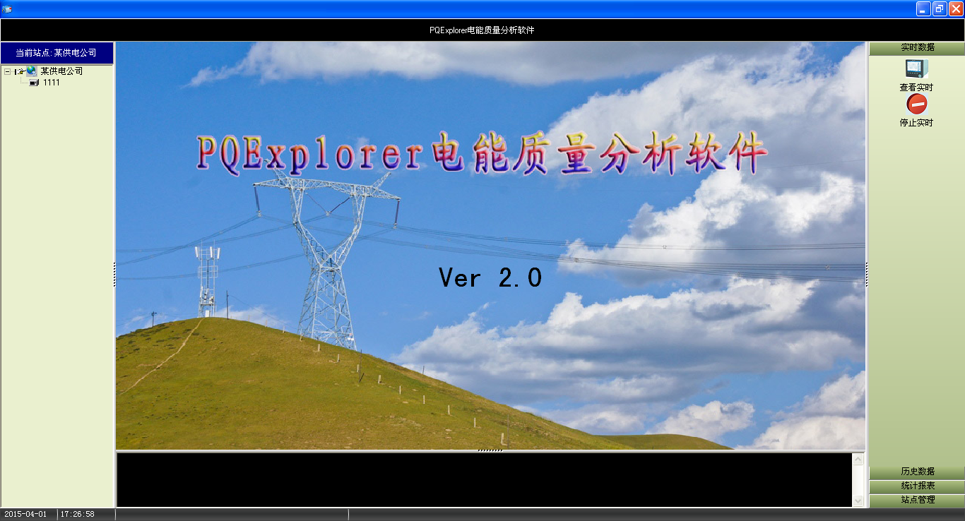

在主界面的左侧有用户设置的相应的站点信息；右侧有“实时数据”、“历史数据”、“统计数据”、“站点管理”四个主菜单，每个菜单下都有相应的子菜单项。

6.2、站点管理
6.2.1添加站点
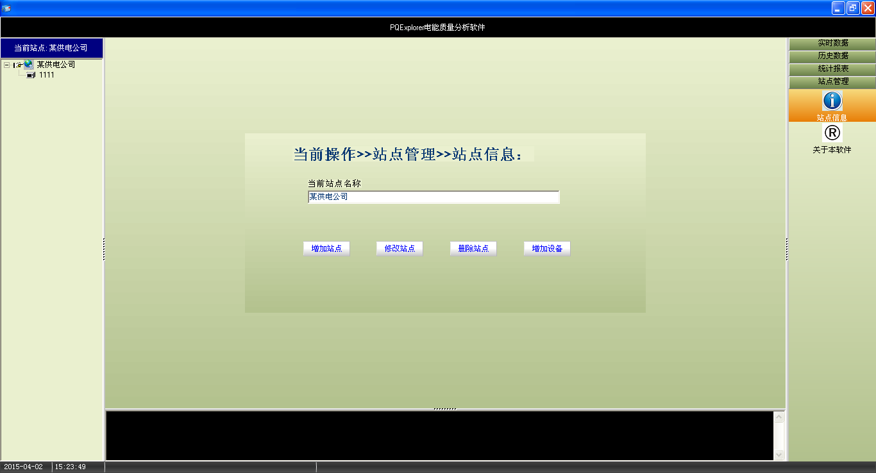
点击“站点管理”，用户填写站点信息和设备信息，如站点添加写为“保定供电局”，点击“确认增加”按钮，左侧站点信息会变成相应的站点。
6.2.2 设备基本设置管理
完成站点添加后点击“增加设备”页面跳转到如下图：设备基本设置界面
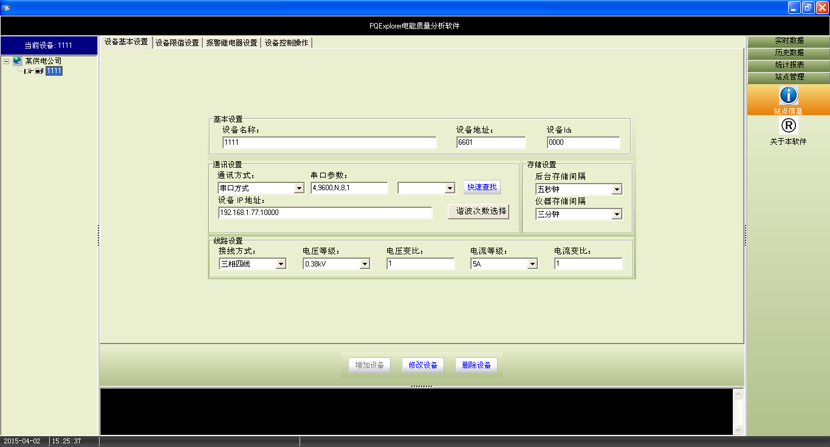
● 添加设备名称（如“10Kv线路”）；设备地址及设备id要与设备《其他功能》中的参数显示下得“地区码、终端ID”对应；
●通讯设置根据现场需求可以选择网络通讯及串口通讯，如用户选择网络通讯时直接选择“网络通讯”，设备ip为“192.168.1.13”通讯计算机的ip地址设置为“192.168.1.18”，子网掩码为“255.255.255.0”就可以。
●如果用户选择串口通讯方式时，串口参数中的第一位要与通讯计算机的端口号一致，第二位为通讯速率为“115200”。
●存储设置可以根据现场需求自行设置。
●线路设置，根据现场实际情况进行设置。

6.2.3设备限值设置

点击设备限值选项卡，如下图：
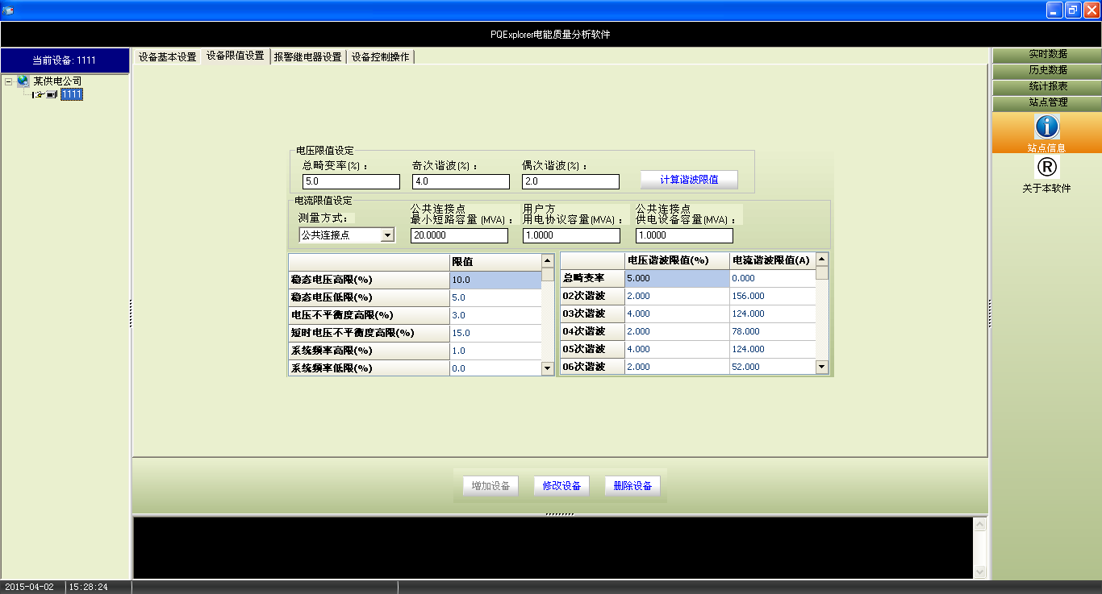
●电压限值设定，根据现场的母线值填写“总畸变率”等国标限值。
●电流限值设定，根据现场选择测量方式，填写“公共连接点最小短路容量”等信息，完成后点击“计算谐波限值”按钮，计算出国标下得相应限值。
完成“设备基本设置”及“设备限值设置”后点击“增加设备”按钮，这样就把站点设置完成了，左侧站点信息出现对应的设备信息。
6.3、实时数据
单击“实时数据”菜单后选中要查看的设备信息，进入后点击“查看实时”页面跳转到如下图：
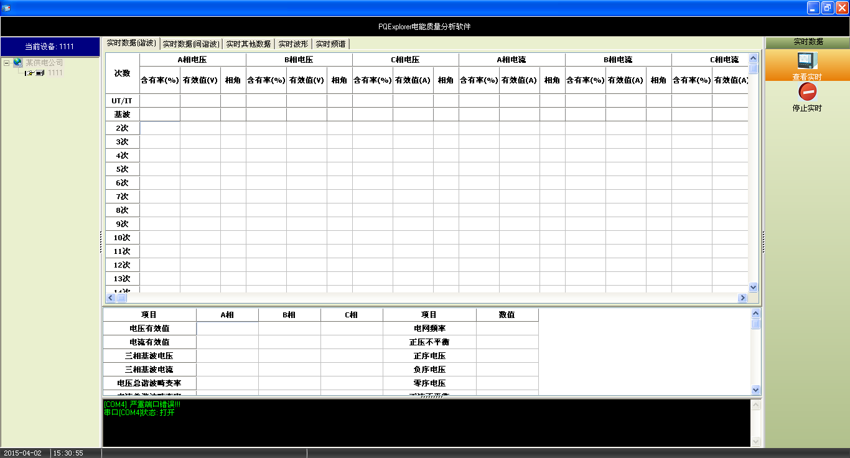
在此界面可以实时的显示各次谐波（分析软件到63次）、实时间谐波、各相角、实时波形、实时频谱、电压电流有效值、三相基波电压电流、电压电流总谐波畸变率、三相电压波动、长/短时间闪变、真有/无功功率、基波有/无功功率、谐波有/无功功率、功率因数等功能。
6.4、历史数据
单击“历史数据”菜单，进入后分别为“查看历史、查看趋势、调历史数据”三个子菜单，点击“查看历史”菜单页面跳转到如下图：
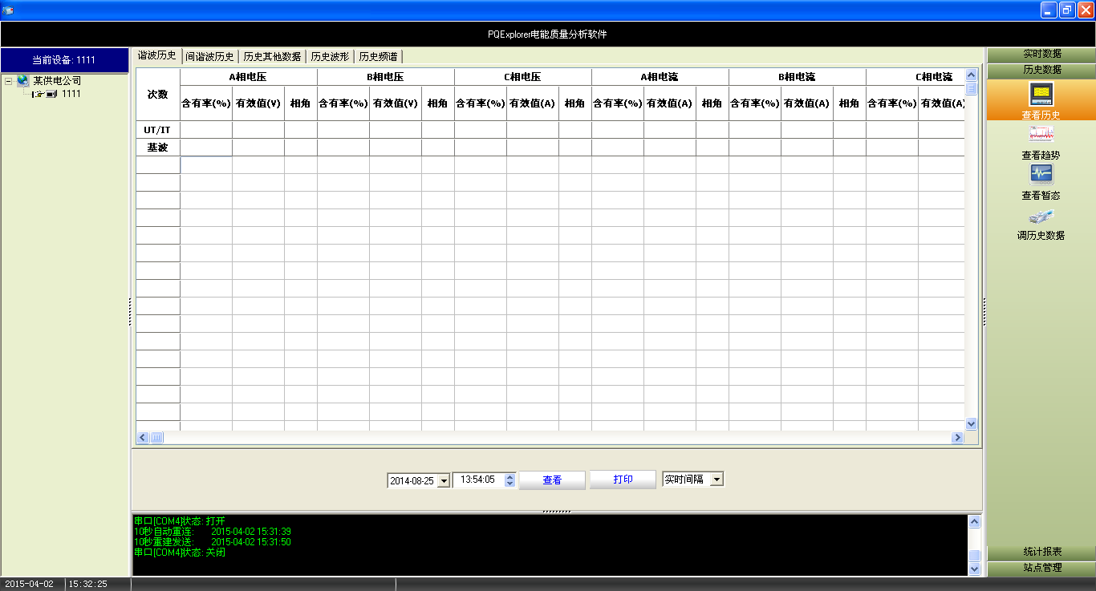
用户可以根据时间段来查看对应的历史数据，也可以对此数据进行打印。用户在单击“调历史数据”子菜单页面跳转为如下图：
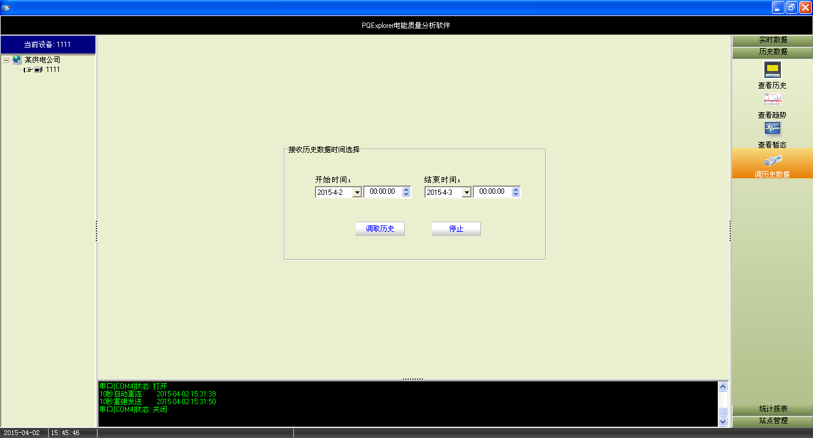
用户可以根据时间段来调取对应的历史数据进行查看分析。

6.5、统计报表
单击“统计报表”子菜单，进入点击“生成报表”按钮，页面跳转到如下：
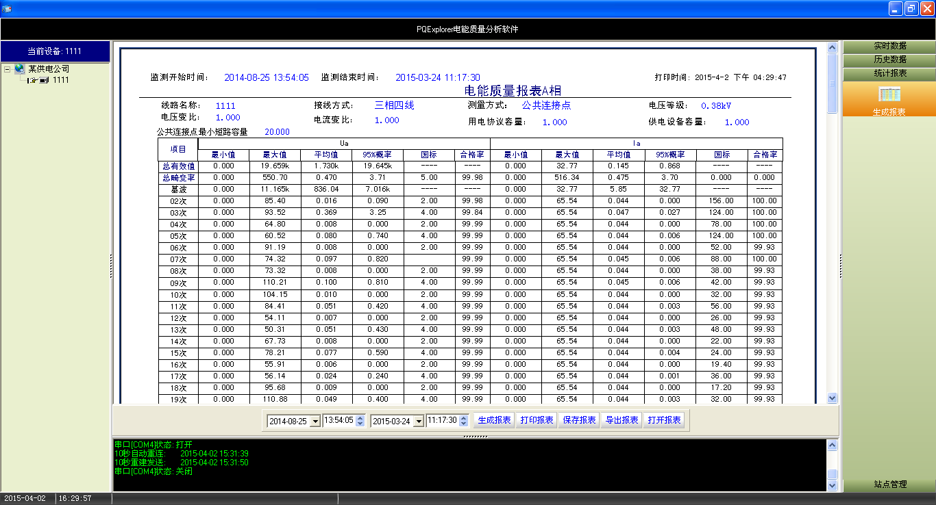
用户可以生成报表、打印报表、保存报表（存为“*.rpt”格式）、导出报表（可以存为“PFD文档*.PDF、文档*.doc、网页文件*.html、Excel文件*.xls、CVS文件*.cvs”）、打开报表(打开用户原有的保存报表)。

